Пензенский государственный университет

Кафедра «Вычислительная техника»

**ОТЧЕТ**

по лабораторной работе №5

по курсу «Автоматизация конструктурского проектирования»

на тему «Исследование итерационного алгоритма размещения»

**Выполнили:**

студенты группы 20ВВ2.1

Кривцов Н. А.

Исаев С.Д.

Горбунов Н.А.

**Приняли:**

Гудков А.А.

Гудков П.А.

Пенза 2022

**Цель работы:**

- Изучить итерационный алгоритм размещения элементов на посадочных местах МКП

-Исследовать зависимость результата решения от числа больших итераций и первоначального размещения элементов.

Ход работы:

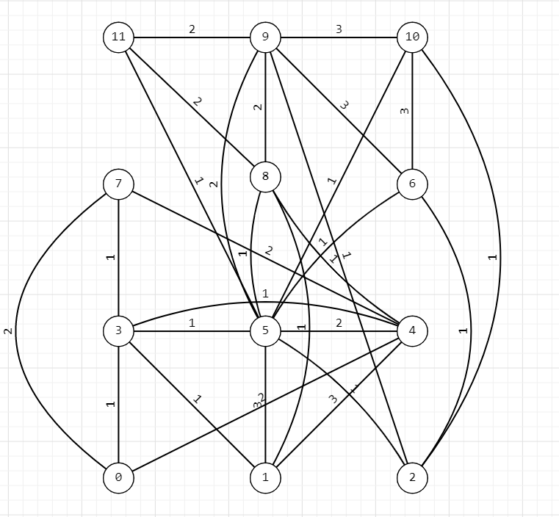

Рисунок изначальный граф

**Длина связей каждой из вершин**

3 = 7

4= 21

5= 23

6=13

7=11

8=11

9=21

10 = 9

11=9

**Перестановка:**

**3:**

3 -> 4

3=7

11-7=4

4 = 24

24 -16 = 8

113+12= 125

3-> 5

3= 11

11-7=4

5=24

24-23=1

113+5=

3->6

3=12

12-7= 5

6= 25

25-10=15

113+20=133

3->7

3=11

11-7 = 4

7=6

11-6 = 5

113+9=122

3->8

3=9

9-7 = 2

8=15

15-11 =4

113+6=119

3->9

3= 14

14-7=7

9= 34

34-21= 13

113+20=133

3->10

3 = 17

17-7= 10

10 =22

22-9= 13

113+19=132

3->11

3=14

14-7 = 7

11=11

11-9= 2

113+9=122

4:

4->3

3=7

11-7=4

4 = 24

24 -16 = 8

113+12= 125

4->5

4= 15

15-21 =-6

5= 24

24-23 = 1

113-5=108

Уменьшилость по этому переставляем местами эти вершины.

4->6

4=29

29-21=8

6=17

17-23=-6

108+2=110

4->7

4=22

22-21

7=14

14-11

108+4=112

4->8

4=14

14-21=-7

8=19

17-11=6

108+1=109

4->9

4=29

29-21=8

9=24

24-21=3

108+11=119

4->10

4=40

40-21=19

10=14

14-9=5

108+24=132

4->11

4=30

30-21=9

11=11

11-9=2

108+11=119

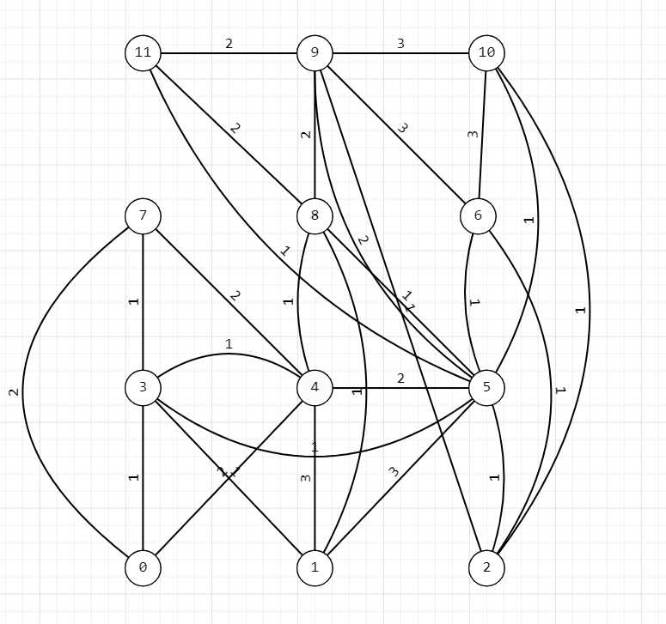

Рисунок Граф после перестановки вершин

**Длина связей каждой из вершин после перестановки:**

3 =7

4=15

5= 26

6=12

7=9

8=11

9=23

10 =8

11=10

**5:**

5->3

3=7

11-7=4

5=24

24-23=1

108+5=113

5->6

5=21

21-22=-1

6=11

17-10=7

108+6=114

5->7

5=23

24-23=1

7=10

10-11=-1

108+0=108

5->8

5=18

18-23=-5

8=19

19-11=8

108+3=111

5->9

5=24

24-23=1

9=28

28-21=7

108+8=116

5->10

5=34

34-23=11

10=15

15-9=6

108+17=125

5->11

5=34

34-23=11

11=14

14-9=5

108+16=124

**6:**

6->3

3=12

12-7= 5

6= 25

25-12=13

108+18=126

6->4

6=11

17-12=7

4=29

29-21=8

108+15=123

6->5

5=21

21-22=-1

6=17

17-12=5

108+4=112

6->7

6=22

22-12=10

7=15

15-9=6

108+14=122

6->8

6=13

13-12=1

8=16

16-11=5

108+6=114

6->9

6=16

16-12=4

9=21

21-23=-2

108+2=110

6->10

6=11

11-12=-1

10=12

12-8=4

108+3=111

6->11

6=17

17-12=5

11=7

7-10=-3

108+2=110

**7:**

7->5

5=29

29-26=3

7=10

10-9=1

108+4=112

7->8

7=10

10-9=1

8=14

14-11=3

108+4-112

7->9

7=15

15-9=6

9=29

29-23=6

108+12=120

7->10

10=19

19-8=11

7=20

20-9=11

108+22=130

7->11

7=14

14-9=5

11=9

9-10=-1

108+4=112

**8:**

8->9

8=12

12-11=1

9=22

22-23=-1

108+0=108

8->10

8=11

11-11=0

10=11

11-8=3

108+3=111

8->11

8=17

17-11=6

11=8

10-8=2

108+8=116

**9:**

9->10

9=19

21-23=-2

10=11

14-8=6

108+5=113

9->11

9=

35-23=12

11=7

7-10=-3

108+9=117

**10:**

10->11

10=21

21-8=13

11=8

8-10=-2

108+11=119

**Вывод:** изучили итерационный алгоритм размещения элементов на посадочных местах МКП и исследовали зависимость результата решении от числа больших итераций и первоначального размещения элементов.